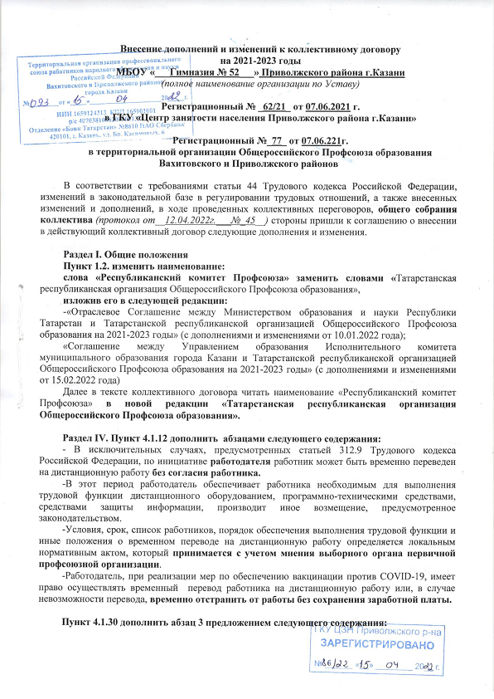
- после слов "отцу, воспитывающему ребенка в возрасте до четырнадцати лет без матери", дополнить словами" работнику, осуществляющему уход за членом семьи или иным родственником, являющимися инвалидами I группы " (ФЗ-373 от 19.11.2021 «Об изменениях в статью 263 ТК РФ»)
дополнить абзац следующего содержания:
-Указанный отпуск по письменному заявлению работника может быть присоединен к ежегодному оплачиваемому отпуску или использован отдельно полностью либо по частям. Перенесение этого отпуска на следующий рабочий год не допускается.

Раздел V. Оплата и нормирование труда.
1. О внесении изменений и дополнений в даты действия следующих документов в пункте 5.3.
- Постановление КМ РТ от 10.08.2020г. №671 «Об установлении ежемесячного денежного вознаграждения за классное руководство педагогическим работникам государственных образовательных организаций Республики Татарстан и муниципальных образовательных организаций, реализующих образовательные программы начального общего, основного общего и среднего общего образования, в том числе адаптированные основные общеобразовательные программы»;
- Постановление КМ РТ от 30.10.2021 г. №1030 «О внесении изменений в отдельные постановления Кабинета Министров РТ» пункт 3.
- Постановление Правительства РФ от 21.02.2022 №225 «Об утверждении номенклатуры должностей педагогических работников организаций, осуществляющих образовательную деятельность, должностей руководителей образовательных организаций»;
- Постановление ИК МО г.Казани от 28.02.2022 №563 «О внесении изменений в постановление Исполнительного комитета г.Казани от 03.07.2018 №3854 «Об условиях оплаты труда работников муниципальных образовательных организаций г.Казани».

Раздел VI.Условия и охрана труда
Пункт 6.2.18. дополнить после слов «своевременное расследование несчастных случаев» словами «включая микроповреждения в установленном порядке» (Приказ Министерства труда и социальной защиты Российской Федерации от 15.09.2021 г. №632н «Рекомендации по учету микроповреждений (микротравм) работника»)

Раздел VII. Социальные гарантии и меры социальной поддержки
Пункт 7.2.2. дополнить предложением следующего содержания:
- «вакцинация работника против коронавирусной инфекции (CIVID-19) –два рабочих дня» (Основание: Письмо Российской трехсторонней комиссии по регулированию социально – трудовых отношений от 29 октября 2021г. №П24-77442РТК).
Пункт 7.2.3. дополнить предложением следующего содержания:
-«профсоюзный бонус к пенсии (негосударственное пенсионное обеспечение членов Профсоюза –работников бюджетной сферы образования Республики Татарстан)»

В приложениях коллективного договора:

- «Положение об условиях оплаты труда работников __ МБОУ «_Гимназия № 52___» Приволжского района г.Казани
- «Положение о порядке и условиях предоставлениях дополнительных отпусков работникам __ МБОУ «___Гимназия № 52___» Приволжского __ района г.Казани»
Глава VI. «Порядок предоставления дополнительных оплачиваемых отпусков в целях социальной защиты работников».
Включить пункт 4.7. «При предоставлении двух оплачиваемых дополнительных рабочих дней отдыха работнику, проходящему вакцинацию против новой коронавирусной инфекции в особых условиях эпидобстановки, необходимо предоставление работника заявление об освобождения от работы не менее чем за 3 дня до даты вакцинации». Предусмотреть первый день отдыха - в день вакцинации, второй день – следующий за днем вакцинации.
Присоединение к ежегодному отпуску работника, проходящему вакцинацию против новой коронавирусной инфекции в особых условиях эпидобстановки двух оплачиваемых дополнительных рабочих дней не допускается.

Работодатель (руководитель организации) ________________ А.Р.Латыпова
(подпись, расшифровка подписи)

М.П.

Представитель работников образовательной организации
Председатель профсоюзного комитета ___________________ Э.И.Зарипова
(подпись, расшифровка подписи)

Дата: 12.04.2022г.

